

A 7. évfolyam kirándulása Felvidékre.

2025. március 24-27.

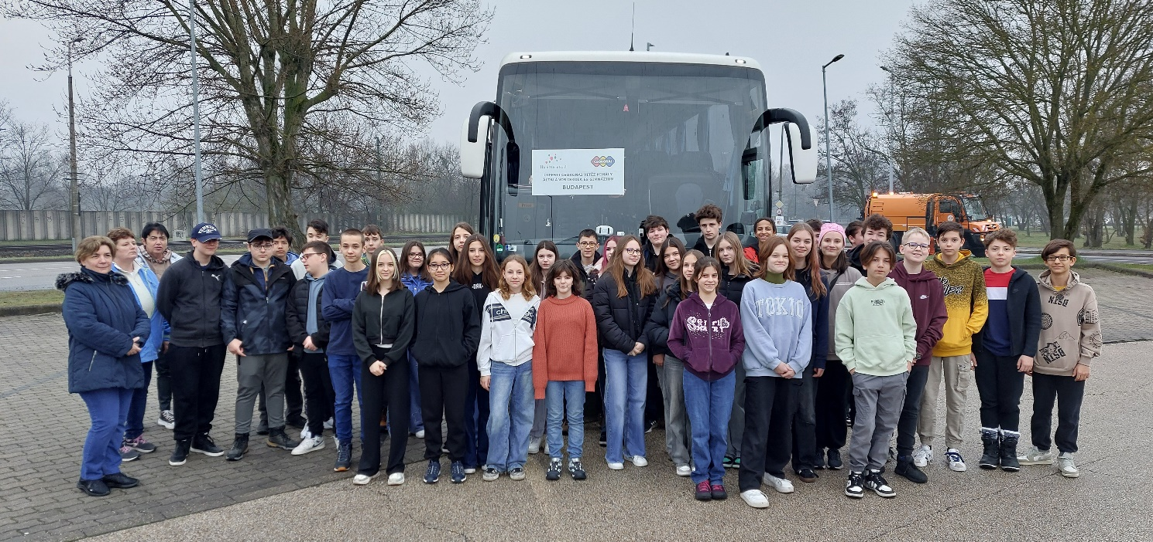

**1. nap**

Reggel 7.00 órakor indultunk az iskolától. Délelőtt 10 óra körül értünk Selmecbányára az egykori Magyar Királyság egyik legjelentősebb bányavárosába. Városnézésünk állomásai: a Szentháromság tér, a Városháza az Evangélikus Líceum és az Óvár. Ezután tovább utazunk a Garam folyó mentén fekvő Besztercebányára. Itt és a környékén játszódik Mikszáth Kálmán Szent Péter esernyője című regénye. A városban tett séta során megtekintettük a várnegyedet, a vártemplomot, a Thurzó-, a Beniczky- és a Mátyás-házat.

Innen Iglóra vezetett az utunk, ahol elfoglaltuk a szállásunkat.

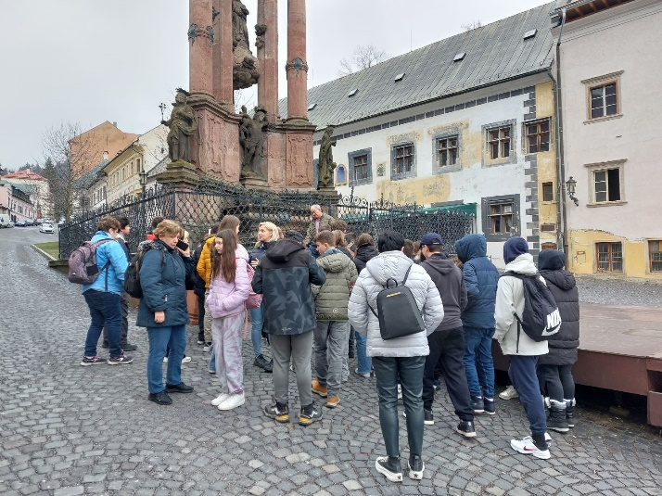 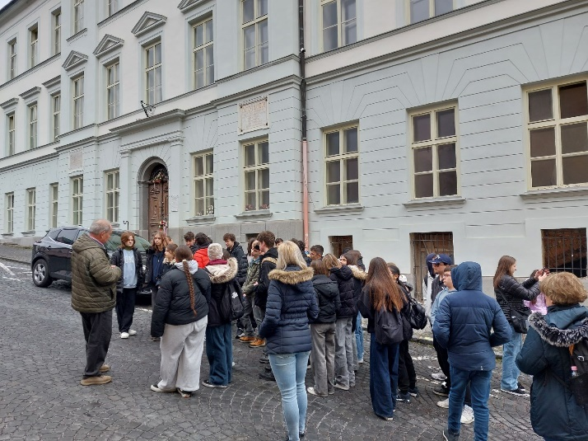

2. nap

Reggelink elfogyasztása után Poprádra, városnézésre indultunk, gyönyörű város. A belvárosi sétát követően betértünk a Tátra Múzeumba. Itt a Tátra természetrajzi és néprajzi gyűjteményét tekintettük meg.

Ezt követően Késmárkra utaztunk, városnézés és a késmárki vár megtekintése volt a program. Ezután Ólublóra mentünk tovább. Itt a Poprád túloldalán emelkedő 200 m magas hegytetőn álló Lubló várát látogattuk meg, nagy élmény volt végig sétálni a termeken és új információkkal gazdagodni.

Tovább utaztunk a Csorba-tóhoz és gyalogos túrára indultunk a tó körül, mely nagy élmény volt mindenki számára. A Magas-Tátra különleges növény- és állatvilágága egyszerűen lélegzet elállító!

A program után vissza indultunk a szálláshelyünkre

3. nap

Reggeli után ismét felkerekedtünk. Lőcsére utaztunk, ahol a belvárosban tettünk sétát. Ez a város az UNESCO világörökség listáján is szerepel. Felkerestük a Szent Jakab templomot, mely sokak szerint a történelmi Magyarország legszebb temploma. Főoltára Lőcsei Pál mester alkotása, ami a világ egyik legszebb és legnagyobb gótikus oltára.

Megcsodáltuk a főteret, városházát és a Thurzó-házat.

Ezt követően tovább utaztunk a felvidék egyik látványos természeti szakaszához, a Szlovák Paradicsomhoz. Frissítő természetjárásra indultunk a környék flórájának és faunájának felfedezése mellett.

A túrát követően visszautazunk a szállásunkra, mindenki nagyon várta a vacsorát, mely bőséges és finom volt.

4. nap

A bőséges reggeli után várt minket a busz és az utolsó napi programok.

Első állomásunk Kassa, Szlovákia második legnagyobb városa volt. Megcsodáltuk a főteret, a Szent Erzsébet Székesegyházat, Rákóczi kriptáját , az Orbán tornyot, a Szent Mihály kápolnát, a Nemzeti Színházat, a Thurzó házat.

Ezt követően Rozsnyóra vezetett utunk. A városnézés állomásai: a Ferences templom, a Tűztorony, a Városháza, Kossuth Lajos szobra, a Nehrer-ház.

Következő állomásunk Krasznahorka vára volt, később pedig Rimaszombat felé vettük az irányt.

Itt nagyon kellemes látogatást tettünk a Tompa Mihály Református Gimnáziumban, ahol nagy szeretettel fogadtak minket és kellemesen elbeszélgettünk. Később sétálunk a belvárosban.

Ez volt az utolsó programunk, elköszöntünk idegenvezetőnktől, Feri bácsitól és elindultunk haza felé.

A kora esti órákban már nagyon vártak minket otthon, szerencsésen megérkeztünk!